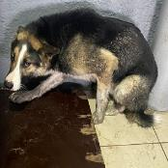 | 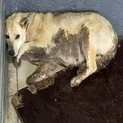 | 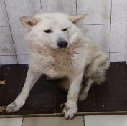
№ 273  Отловлено: 22.04.2023  ул. Рабочая, 21  Вид: собака.  Порода/пол: беспородный, кобель.  Окрас: черно - рыжий.  Возраст: 3,5 года.  Вес: 30 кг.  Рост: 53 см. в холке.  Приметы:  Особенности поведения: Спокойный  ИН:  Вакцинация:  Стерилизация:  Вет. паспорт: нет. | № 274  Отловлено: 22.04.2023  ул. Декабристов, 11  Вид: собака.  Порода/пол: беспородная, сука.  Окрас: рыжий.  Возраст: 2,5 года.  Вес: 32 кг.  Рост: 51 см. в холке.  Приметы:  Особенности поведения: Спокойный  ИН:  Вакцинация:  Кастрация:  Вет. паспорт: нет. | № 275  Отловлено: 22.04.2023  ул. Заводская, 13 стр. 1  Вид: собака.  Порода/пол: беспородный, кобель.  Окрас: белый.  Возраст: 4 года.  Вес: 35 кг.  Рост: 54 см. в холке.  Приметы:  Особенности поведения: Спокойный  ИН:  Вакцинация:  Кастрация:  Вет. паспорт: нет. | № 276  Отловлено: 22.04.2023  ул. 9П, 11А  Вид: собака.  Порода/пол: беспородный, кобель.  Окрас: бело - рыжий.  Возраст: 4 года.  Вес: 35 кг.  Рост: 54 см. в холке.  Приметы:  Особенности поведения: Спокойный  ИН:  Вакцинация:  Стерилизация:  Вет. паспорт: нет

